1. 说明高级语言、汇编语言和机器语言三者的差别和联系。（1.1

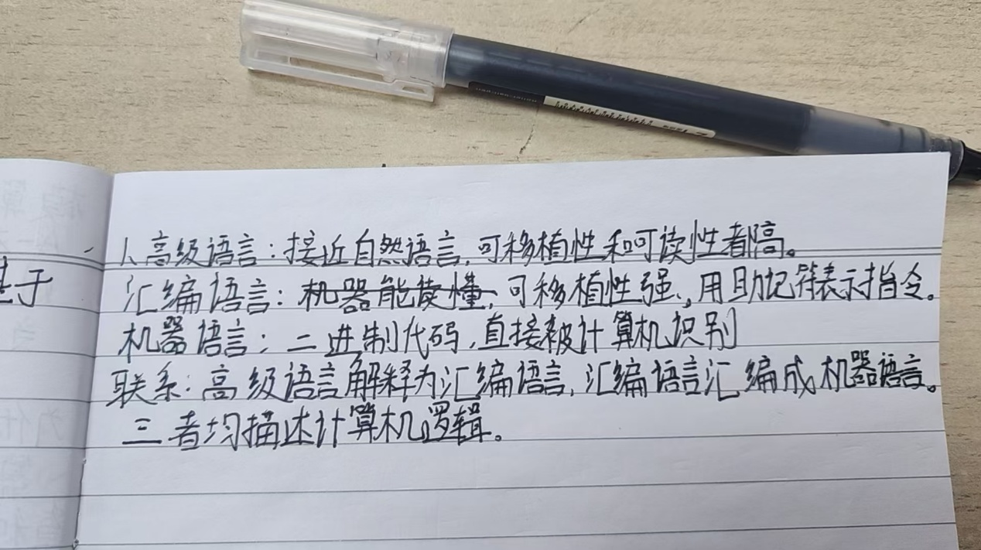

1. 计算机硬件由哪几部分组成?各部分的作用是什么?各部分之间是怎样联系的?（1.2

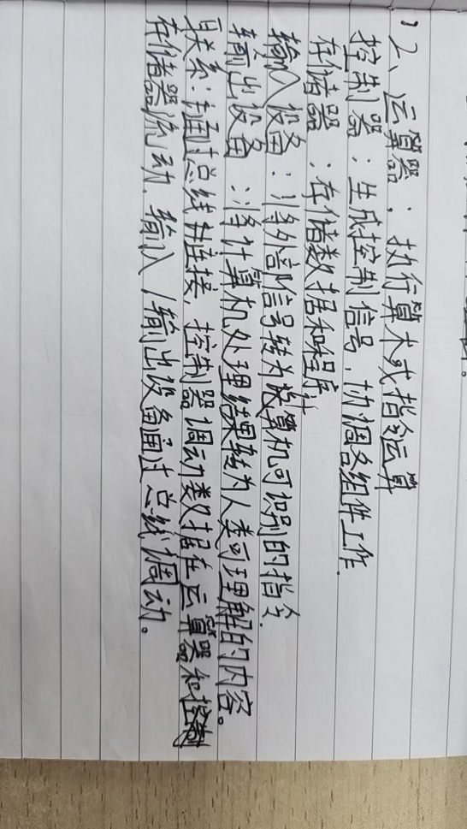

1. 计算机系统可分为哪几个层次?说明各层次的特点及其相互联系（1.3



1. 操作系统的作用是什么?（1.4



1. 冯·诺依曼型计算机的结构特点是什么?（1.9

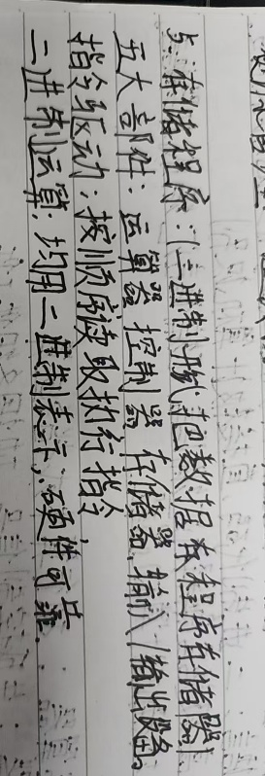

1. SISD、SIMD和MIMD计算机系统的主要差别是什么? （1.11

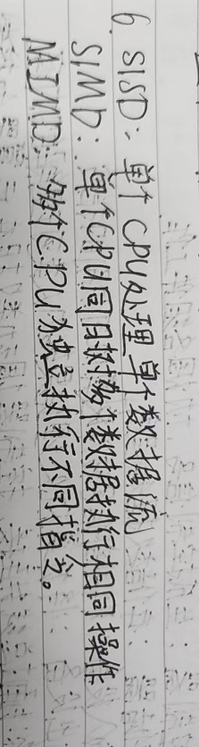

1. 在计算机中一般使用哪些基本逻辑电路?（2.2



1. 画出逻辑图:用2个有3输入8输出译码器功能的芯片组成具有16输出的译码签（2.5

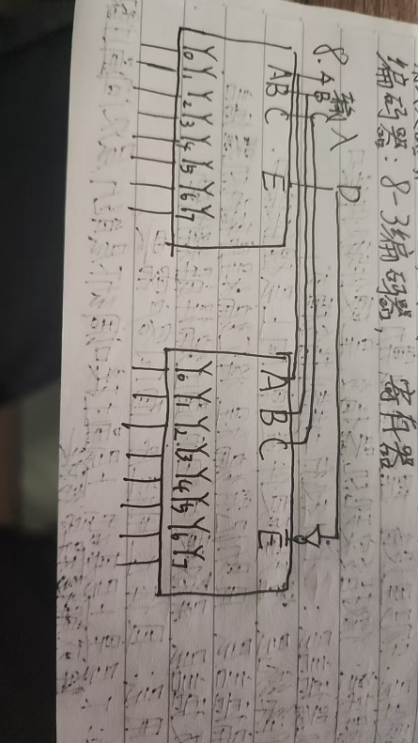

1. 门阵列、宏单元阵列、标准单元阵列和现场可编程序门阵列有何主要差别?（2.10

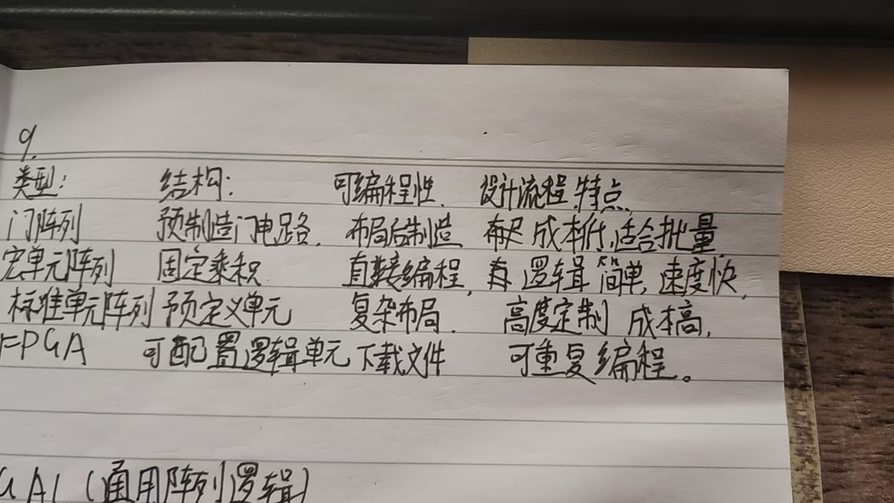

1. 如果设计计算机中使用的一个逻辑部件,需要经过反复实验才能确定方案,今有PLA、PAL和GAL三种器件可供选择,你认为选择哪一种器件比较合适（2.12

